Lieu de livraison | Nom du client | Palettes  80x120 EUR | Horaires d’ouverture
Pampelune | Mac Donald | 5 | 7h-19h
Ambon | Mac Donald | 1 | 7h-19h
Sarlat la Canéda | Mac Donald | 4 | 7h-19h
Bayonne | Mac Donald | 4 | 7h-19h
Vous mettez 30 minutes pour effectuer votre chargement.
Vous mettez 30 minutes à effectuer votre vérification quotidienne.
Vous mettez 15 minutes à chaque livraison, vous reprenez les palettes lors de chaque livraison
Vous mettez 30 minutes au chargement chez Flycup à Pampelune
Vous revenez à Noyal sur vilaine en fin de tournée.
Organisation d’une tournée internationale
Vous travaillez pour la société de transport public de marchandises :
Sarian Formations 35, 6 impasse de la croix Rigourdel, 35538 Noyal sur Vilaine.
Vous conduisez un véhicule isolé de 19 t 090 kg immatriculé CH-3296-ZW dont la caisse mesure 7,70 mètres de long, 2,45 mètres de large et 2,45 mètres de haut.
Votre réservoir est plein et contient 250 litres.
Votre moyenne horaire est de 63 Km/h.
Vous partez de Noyal sur Vilaine, organisez votre tournée avec les clients du tableau ci-dessous

2°) réalisez votre plan de chargement au départ de Noyal sur Vilaine.

2,45m
7,70 m
Dimension des charges

Palette 80x120

Palette
100x120

Demi palette 60x80

Ø 60

Fût

3°) vous remplirez les grilles journalières d’activités
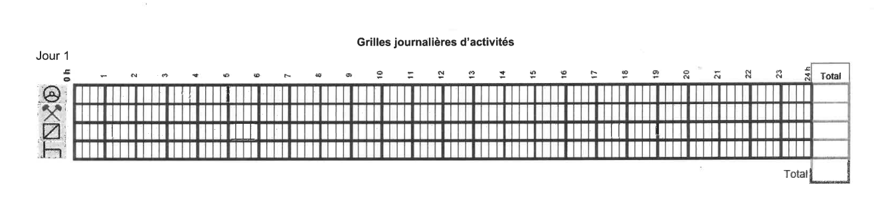

4°) vous chargez à Mac Donald C. de la Montera, 47, 28013 Madrid, Espagne Pour le compte de Jacky Perrenot, 6 impasse du ruisseau 35530 Noyal sur vilaine 14 palettes EUR d’emballages. Chaque palette = 250kg
Vous remplirez la CMR.

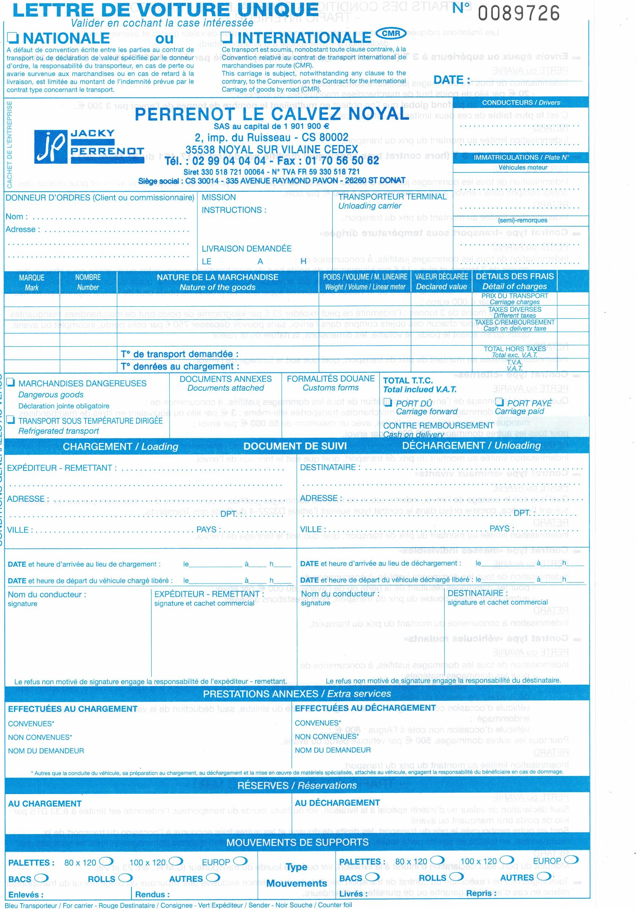
Sarian Formations 35
6 impasses de la croix Rigourdel
35538 Noyal sur Vilaine

